**Reporte primer parcial Sistemas de Comercio Electrónico**

**Arcadio Alexis Calvillo Madrid C.U: 159702**

Cambios:

Ejercicio 1)

1.1: ClsConexión Líneas 339-358

1.2: ClsConexión Líneas 358-418

Pruebas: Líneas 518-532

Ejercicio 2)

2.1: Cliente líneas 64

2.2: Cliente líneas 48 a 65

2.3: Todo el WS de bajas en EscBaileWeb

2.4: TstEscBailePojo línea 31.

Ejercicio 3)

Cliente líneas 29 y 30. Nuevo 4_estresa

echo off

echo ejecuta el estresador para sembrar los clientes

echo uso:

echo 4_estresa NumCltes NumSolicitudesPorClte HOSTNAME (en caso de omitirlo se usa localhost, si se omiten los clientes usa 15 y el localhost)

echo on

set cb=%cd%\tstRMI_WSAltasYBajas.jar

if [%1] NEQ [] goto conclientes

estresador 20 -Djava.rmi.server.codebase=file:%cb% -jar %cb% Cliente localhost 200

goto fin

:conclientes

if [%2] NEQ [] goto consolicitudes

estresador %1 -Djava.rmi.server.codebase=file:%cb% -jar %cb% Cliente localhost 200

goto fin

:consolicitudes

if [%3] NEQ [] goto conHost

estresador %1 -Djava.rmi.server.codebase=file:%cb% -jar %cb% Cliente localhost %2

goto fin

:conHost

if [%4] NEQ [] goto conMilisegundos

estresador %1 -Djava.rmi.server.codebase=file:///%cb% -jar %cb% Cliente %3 %2

goto fin

:conMilisegundos

if [%5] NEQ [] goto borra

estresador %1 -Djava.rmi.server.codebase=file:%cb% -jar %cb% Cliente %3 %2 %4

goto fin

:borra

estresador %1 -Djava.rmi.server.codebase=file:%cb% -jar %cb% Cliente %3 %2 %4 %5

goto fin

:fin

Otros cambios:

* Cambios en la dirección del .gen
* Cambios del nombre del .jar a todos los bats menos al 0

Resultados:

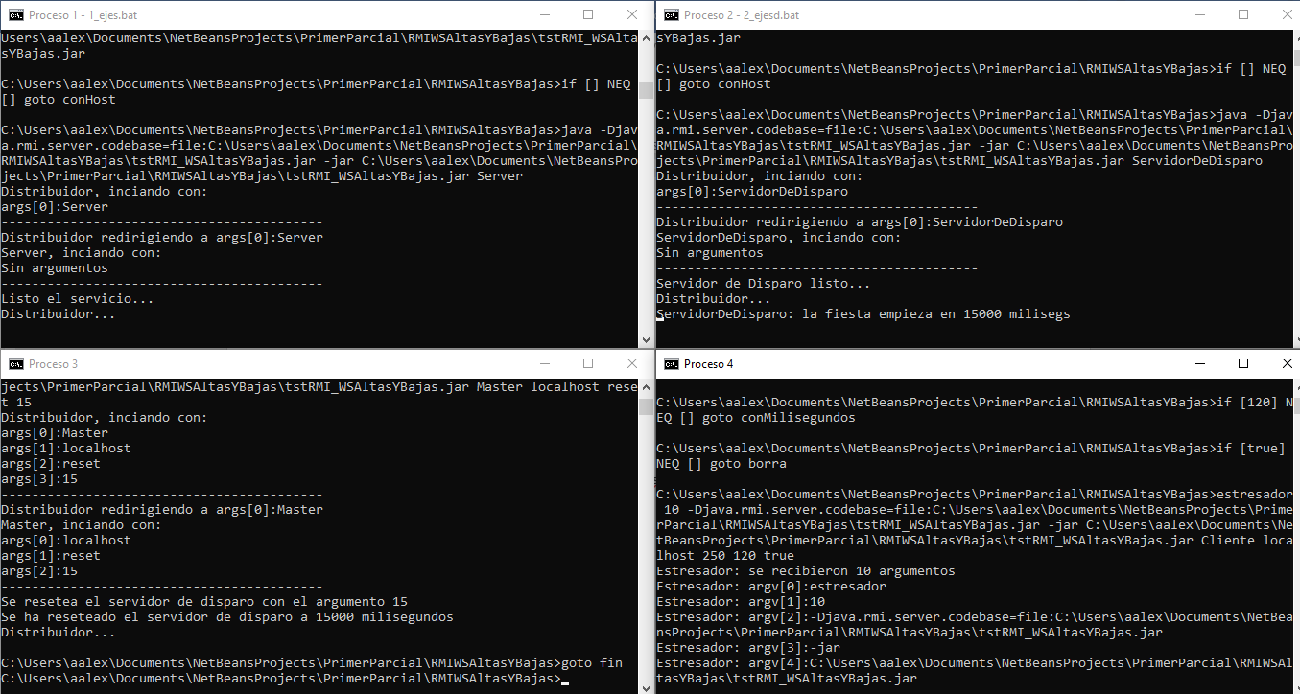



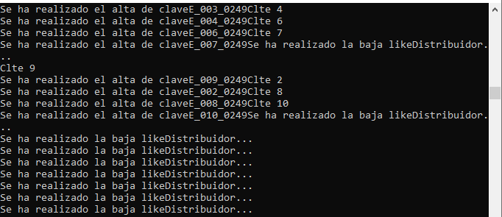

Se puso a correr con 10 clientes con 250 solicitudes cada una, 120 ms de espera y borrado de registros al terminar

